Декабрь | «Новогодняя сказка
 | 1.Новогодняя елка. | Конструирование по схеме | 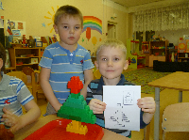
 | 2. Снегурочка | Конструирование по схеме | 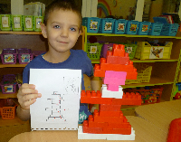
 | 3. Оленья упряжка, сани с мешком Деда Мороза. | Конструирование по образцу, ПО СХЕМЕ. | 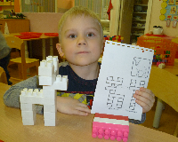  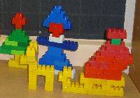
 | 4. Дед Мороз. | Конструирование по схеме. | 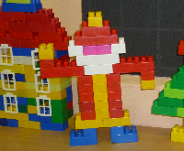
 | 5.Театрализированное представление «Новогодние приключения мешка Деда Мороза» | Обыгрывание лего-конструкций. | 